מעבדה 3 חשיפה לחומרה זיהוי פנים
זיהוי פנים על ידי Opencv
ווסים בכריה ורז טאסה

זיהוי פנים
הכנה למעבדה:
א. כיצד מנוע סרוו עובד? מה הקלט ומה הפלט?
- אופן הפעולה: המנוע פועל כסוג של מערכת בקרה ב"חוג סגור". הוא מכיל בתוכו מנוע זרם ישר קטן, מערכת גלגלי שיניים להגברת הכוח, וחיישן מיקום (לרוב נגד משתנה/פוטנציומטר) שמחובר לציר. מעגל הבקרה הפנימי קורא את הזווית הנוכחית מהחיישן, משווה אותה לזווית הרצויה, ומפעיל את המנוע כדי לתקן את ההפרש עד שהציר מגיע למיקום המדויק.
- הקלט: אות חשמלי הפועל בשיטת "אפנון רוחב דופק". לא גובה המתח הוא שקובע את הזווית, אלא משך הזמן (רוחב הפולס) שבו האות החשמלי נמצא במצב "דולק" (מתח גבוה).
- הפלט: מיקום מכאני זוויתי של ציר המנוע.

ב. מה גודל טווח הזוויות שהמנוע יודע לעמוד בהן?
ברוב המנועים הסטנדרטיים מסוג זה, טווח התנועה הוא 180 מעלות (חצי סיבוב מלא).

ג. כמה מהר המנוע יודע לשנות זווית?
מהירות המנוע נמדדת בדרך כלל לפי הזמן שלוקח לו לעבור זווית של 60 מעלות. לדוגמה, נתון נפוץ הוא 0.12 שניות ל-60 מעלות (במתח עבודה רגיל). כלומר, התגובה היא מהירה מאוד אך אינה מיידית.

תמונת המעגל:
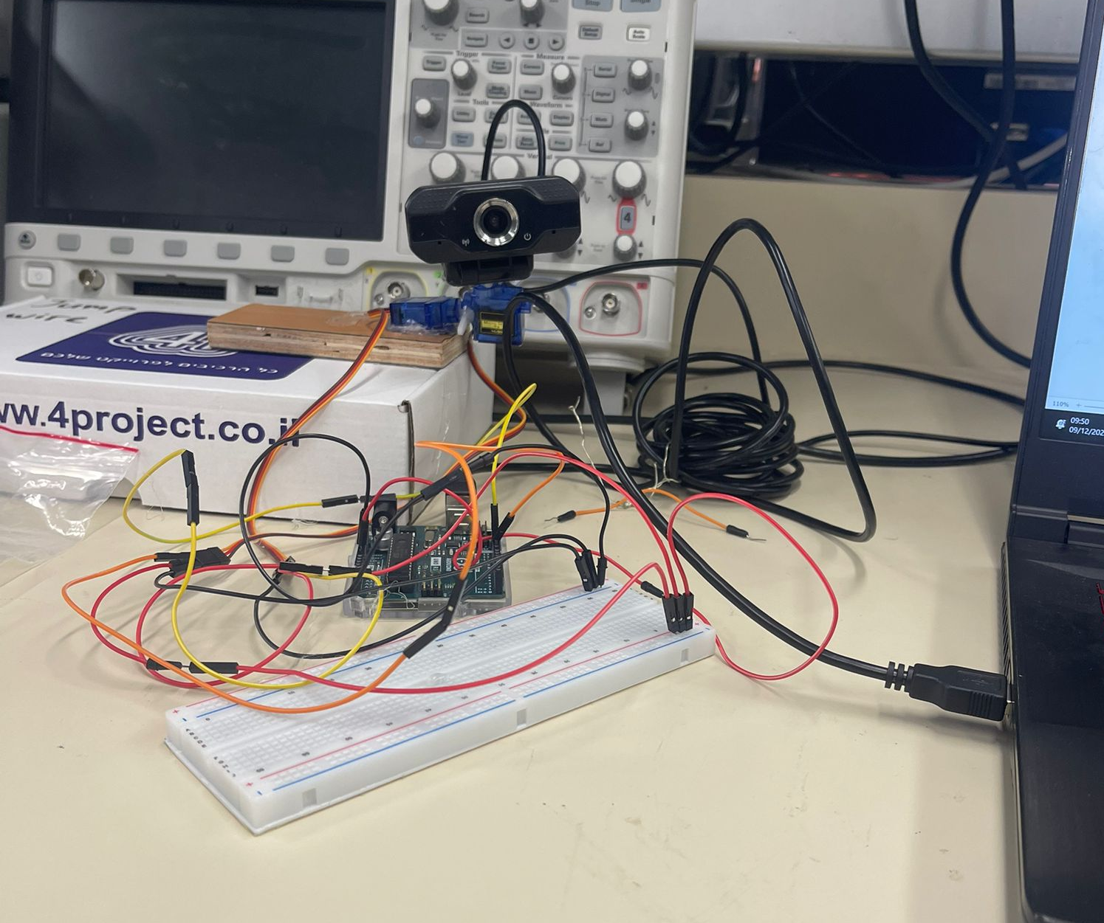

הארדואינו משמש כליבת השליטה והממשק הפיזי של המערכת, והוא ממלא שני תפקידים עיקריים:
- ניהול מתח והארקה:
הארדואינו, בשילוב עם לוח הניסויים (Breadboard), מספק את מקור המתח (VCC) ואת ההארקה (GND) הנחוצים להפעלת מנועי הסרבו, תוך הבטחת אספקת זרם יציבה לרכיבים המכניים.
- תקשורת ויישום פקודות:
הבקר אחראי על קליטת נתוני המיקום (קואורדינטות X ו-Y) הנשלחים אליו באופן מתוכנת עיבוד התמונה (OpenCV) שרצה על המחשב. על בסיס נתונים אלו, הארדואינו מתרגם את הקואורדינטות לפקודות שליטה מתאימות ומניע את מנועי הסרבו למיקום החדש הנדרש, ובכך מבצע את מעקב הפנים באופן פיזי.

בתיקיית ה-ZIP במודל מצורף קוד הפייתון , קוד הארדואינו וסרטון בה מופיע איך המערכת עובדת.

תהליך העבודה המלא
אתחול: המערכת מופעלת ויוצרת חיבור סדרתי בין Python לארדואינו.
לכידה וזיהוי: המצלמה לוכדת פריים. Python הופך אותו לאפור, ומפעיל את זיהוי הפנים.
החלטה: Python בודק את מרכז הפנים:
  - בתוך הריבוע (ירוק): אין שליחה, המנועים נשארים יציבים.
  - מחוץ לריבוע (לבן): עובר לשלב השליחה.
שליחה: Python שולח את המחרוזת המכילה את מיקום הפנים לארדואינו.
ביצוע: הארדואינו מנתח את המחרוזת, מחשב את זווית התנועה הנדרשת ומזיז את המנועים (אופקי ואנכי) כדי למרכז את המצלמה מחדש על הפנים.
התהליך חוזר על עצמו במהירות (בכל פריים), ומאפשר מעקב רציף.

הקוד ב-Python תפקידו מתחיל בטעינת מודל Haar Cascade ספציפי (haarcascade_frontalface_default.xml) המשמש לזיהוי פנים קדמיות. לאחר לכידת זרם הוידאו החי ממצלמת הרשת (cv2.VideoCapture(0)), כל פריים נכנס עובר תהליך עיבוד ראשוני הכולל המרתו לגווני אפור (cv2.COLOR_BGR2GRAY), פעולה חיונית לשיפור מהירות ויעילות אלגוריתם הזיהוי.
לאחר מכן, הפונקציה detectMultiScale סורקת את התמונה בכל קני מידה אפשריים במטרה למצוא קואורדינטות של פנים (X, Y)רוחב וגובה. המערכת מחשבת את מרכז הפנים שנמצאו ומפעילה לוגיקה של "אזור מת (Dead Zone)," המוגדר על ידי הריבוע המרכזי במסך. אם מרכז הפנים נמצא בתוך גבולות אזור יציבות זה, המערכת נמנעת משליחת פקודות תזוזה לארדואינו, ובכך מבטיחה את יציבות המנועים ומונעת תנועה מיקרוסקופית מיותרת (רעידות).
רק אם הפנים יוצאות מגבולות ה"אזור המת", המערכת יוצרת מחרוזת פקודה מפורמטת: המכילה את קואורדינטות המיקום החדשות. מחרוזת זו נשלחת בצורה סדרתית אל הארדואינו לאחר קידוד לביטים, (.encode('utf-8')), ובכך משלימה את הפקודה הממוחשבת לפעולה פיזית.

